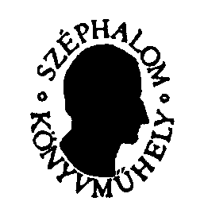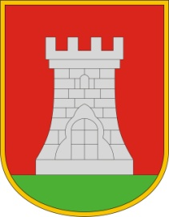
PÁLYÁZATI KIÍRÁS Az Írók Alapítványa, az Írók Szakszervezete, a Sárvári Tinódi Gimnázium és Sárvár Város Önkormányzata meghirdeti a 42. Kárpát-medencei Középiskolás Irodalmi Pályázatot és 2019. április 23. – április 26 - ig
Sárvár városában megrendezi az irodalmi pályázat táborát.
Pályázni vers-, próza- és tanulmány-kategóriában lehet. Várjuk minden 14 -- 18 év közötti középiskolás diák magyar nyelven írt írásait. Egy pályázat maximális terjedelme kategóriánként 15 kéziratoldal lehet (számítógéppel, 14 pontos betű-nagysággal írva, de ugyanilyen terjedelmű, kézzel írt, jól olvasható írásokat is elfogadunk).
A PÁLYÁZATOK MEGHOSSZABBÍTOTT BENYÚJTÁSI HATÁRIDEJE:
2019. MÁRCIUS 7.
A pályázatok beküldhetők:
-- e-mailben, csatolt mellékletként (word-dokumentum formátumban), az info@szephalom-konyvmuhely.hu e-mailcímre. Kérjük, hogy minden mellékletben tüntesse fel a pályázó a nevét, címét, e-mail-címét, esetleg telefonszámát és iskolája nevét, címét is. Fontos: ha valaki pl. két kategóriában pályázik, két külön e-mail-mellékletet küldjön (pl. külön a verseket és külön a prózákat stb., megfelelő elnevezéssel: „XY versei”, „XY prózái”. Kérjük, hogy senki ne küldje minden egyes versét vagy novelláját stb. külön-külön mellékletben, hanem másolja be pl. az összes verspályaművét egy mellékletbe, ugyanígy a prózákat is stb. Minden írás fölött szerepeljen az író neve!
-- postai úton, egy példányban. Aki több kategóriában küld pályaműveket, külön borítékban küldje a vers-, a próza- illetve a tanulmány pályázatát. Kérjük, hogy a borítékra kívülről írja rá, hogy mi található benne (pl. „verspályázat”, „prózapályázat” stb.). A postán érkező pályázatokban is kérjük feltüntetni a pályázó nevét, címét, e-mail címét, telefonszámát és iskolája nevét, címét, e-mail-címét. A pályázatokat postán az Írók Alapítványa, 1093 Budapest, Lónyay u. 43. fszt. 1. címre várjuk.
A pályázat nem jeligés.
A pályázatok visszaküldését és írásbeli értékelését nem tudjuk vállalni.
Az ötven legjobb pályázat szerzőjét meghívjuk a sárvári irodalmi táborba, ahol a műhelymunka során neves írókból, költőkből álló zsűri értékeli a pályaműveket, és sor kerül a díjkiosztó ünnepségre is. A meghívót 2019. április 2-ig juttatjuk el a meghívottakhoz. A meghívottak számára a sárvári irodalmi tábor díjmentes, szükség esetén útiköltségtérítést is biztosítunk a meghívottak részére.
Budapest, 2019. január 14.
A rendezők nevében minden érdekeltnek jó munkát kíván

Mezey Katalin sk.
Írók Szakszervezete, Írók Alapítványa

